Phạm Hữu Ân - 1150080084
CNPM1
Bài tập thực hành - LAB7
Kiểm Thử Hộp Đen – Black-Box Testing
Phần 1
21 | Invalid | Lỗi

3. Mật khẩu (8–32 ký tự)
Biên | Giá trị | Loại | KQ mong đợi
7 | Invalid | Lỗi
8 | Valid | OK
9 | Valid | OK
31 | Valid | OK
32 | Valid | OK
33 | Invalid | Lỗi

4. Ngày sinh (16–100 tuổi)
Biên | Giá trị | Loại | KQ mong đợi
15 tuổi | Invalid | Không đủ tuổi
16 tuổi | Valid | Hợp lệ
17 tuổi | Valid | Hợp lệ
99 tuổi | Valid | Hợp lệ
100 tuổi | Valid | Hợp lệ
101 tuổi | Invalid | Quá tuổi cho phép

YÊU CẦU 4. THIẾT KẾ BỘ TEST CASE HOÀN CHỈNH
TC ID | Mô tả mục đích | Điều kiện tiên quyết | Dữ liệu đầu vào (tóm tắt – chỉ thay đổi 1 trường nếu invalid) | Kỹ thuật | Kết quả mong đợi
TC_REG_EP_001 | Đăng ký với toàn bộ dữ liệu hợp lệ | Email & Username chưa tồn tại | Tất cả trường hợp lệ | EP | Đăng ký thành công
TC_REG_BVA_001 | Họ tên 1 ký tự | Các trường khác hợp lệ | Họ tên = "A" | BVA | Hiển thị lỗi độ dài (client-side)
TC_REG_BVA_002 | Họ tên 51 ký tự | Khác hợp lệ | Họ tên = 51 ký tự | BVA | Hiển thị lỗi vượt quá 50 ký tự
TC_REG_EP_002 | Họ tên chứa số | Khác hợp lệ | Họ tên = "Nguyen123" | EP | Báo lỗi ký tự không hợp lệ
TC_REG_BVA_003 | Username 4 ký tự | Khác hợp lệ | Username = "abcd" | BVA | Báo lỗi nhỏ hơn 5 ký tự
TC_REG_BVA_004 | Username 21 ký tự | Khác hợp lệ | Username = 21 ký tự | BVA | Báo lỗi vượt quá 20 ký tự
TC_REG_EP_003 | Username bắt đầu bằng số | Khác hợp lệ | Username = "123user" | EP | Báo lỗi sai định dạng
TC_REG_EP_004 | Username đã tồn tại | Username đã có trong CSDL | Username = "existinguser" | EP | Báo lỗi trùng username (server-side)
TC_REG_EP_005 | Email sai định dạng | Khác hợp lệ | Email = "testgmail.com" | EP | Báo lỗi định dạng email (client-side)
TC_REG_EP_006 | Email đã tồn tại | Email đã có trong CSDL | Email = "existing@gmail.com" | EP | Báo lỗi trùng email (server-side)
TC_REG_BVA_005 | SĐT 9 chữ số | Khác hợp lệ | SĐT = "098765432" | BVA | Báo lỗi sai độ dài
TC_REG_EP_007 | SĐT không bắt đầu bằng 0 | Khác hợp lệ | SĐT = "9876543210" | EP | Báo lỗi sai định dạng
TC_REG_BVA_006 | Password 7 ký tự | Khác hợp lệ | Password = 7 ký tự | BVA | Báo lỗi nhỏ hơn 8 ký tự
TC_REG_BVA_007 | Password 33 ký tự | Khác hợp lệ | Password = 33 ký tự | BVA | Báo lỗi vượt quá 32 ký tự
TC_REG_EP_008 | Password thiếu chữ hoa | Khác hợp lệ | Password = "abc@1234" | EP | Báo lỗi thiếu chữ hoa
TC_REG_EP_009 | Password thiếu số | Khác hợp lệ | Password = "Abcdef@@" | EP | Báo lỗi thiếu chữ số
TC_REG_EP_010 | Password thiếu ký tự đặc biệt | Khác hợp lệ | Password = "Abc12345" | EP | Báo lỗi thiếu ký tự đặc biệt
TC_REG_EP_011 | Confirm password không khớp | Khác hợp lệ | Confirm khác Password | EP | Báo lỗi mật khẩu không khớp
TC_REG_SPEC_001 | Không tích điều khoản | Khác hợp lệ | Không tick checkbox | SPEC | Không cho submit form
TC_REG_SPEC_002 | Mã giới thiệu hợp lệ | Mã tồn tại trong CSDL | Mã = "REF123" | SPEC | Đăng ký thành công
TC_REG_SPEC_003 | Mã giới thiệu sai định dạng | Khác hợp lệ | Mã = "!@#" | SPEC | Báo lỗi mã không hợp lệ
TC_REG_SPEC_004 | Mã giới thiệu không tồn tại | Mã không có trong CSDL | Mã = "REF999" | SPEC | Báo lỗi mã không tồn tại
TC_REG_UI_001 | Click link “Xem điều khoản” | Trang đăng ký đang mở | Nhấn vào link | SPEC | Popup mở đúng nội dung điều khoản
TC_REG_BVA_008 | Ngày sinh 15 tuổi | Khác hợp lệ | Tuổi = 15 | BVA | Báo lỗi chưa đủ 16 tuổi
TC_REG_BVA_009 | Ngày sinh 101 tuổi | Khác hợp lệ | Tuổi = 101 | BVA | Báo lỗi vượt quá 100 tuổi

BÀI 1.2 BẢNG QUYẾT ĐỊNH – CHÍNH SÁCH PHÍ DỊCH VỤ VIETBANK

YÊU CẦU 1: BẢNG QUYẾT ĐỊNH
Bảng quyết định chính sách phí giao dịch (trường hợp số tiền ≤ 500 triệu)
Điều kiện / Hành động | Quy tắc 1 | Quy tắc 2 | Quy tắc 3 | Quy tắc 4 | Quy tắc 5 | Quy tắc 6 | Quy tắc 7
Khách hàng có tài khoản VIP | Có | Có | Có | Không | Không | Không | Không
Giao dịch trong giờ hành chính | Không ảnh hưởng | Trong giờ hành chính | Ngoài giờ hành chính | Trong giờ hành chính | Ngoài giờ hành chính | Trong giờ hành chính | Ngoài giờ hành chính
Chuyển tiền cùng ngân hàng | Có | Không | Không | Có | Có | Không | Không
Số tiền lớn hơn 500 triệu | Không | Không | Không | Không | Không | Không | Không
Hành động áp dụng | Miễn 100% phí | Thu phí 3.300 đồng | Thu phí 8.800 đồng | Thu phí 3.300 đồng | Thu phí 8.800 đồng | Thu phí 11.000 đồng | Thu phí 16.500 đồng

Bảng mở rộng khi số tiền lớn hơn 500 triệu
Trong trường hợp số tiền giao dịch lớn hơn 500 triệu đồng, mức phí vẫn áp dụng theo các quy tắc từ 1 đến 7 nhưng bắt buộc gửi thêm mã xác thực OTP.
Điều kiện / Hành động | Quy tắc 8 | Quy tắc 9 | Quy tắc 10 | Quy tắc 11 | Quy tắc 12 | Quy tắc 13 | Quy tắc 14
Khách hàng có tài khoản VIP | Có | Có | Có | Không | Không | Không | Không
Giao dịch trong giờ hành chính | Không ảnh hưởng | Trong giờ hành chính | Ngoài giờ hành chính | Trong giờ hành chính | Ngoài giờ hành chính | Trong giờ hành chính | Ngoài giờ hành chính
Chuyển tiền cùng ngân hàng | Có | Không | Không | Có | Có | Không | Không
Số tiền lớn hơn 500 triệu | Có | Có | Có | Có | Có | Có | Có
Hành động áp dụng | Miễn phí và gửi OTP | Phí 3.300 đồng và gửi OTP | Phí 8.800 đồng và gửi OTP | Phí 3.300 đồng và gửi OTP | Phí 8.800 đồng và gửi OTP | Phí 11.000 đồng và gửi OTP | Phí 16.500 đồng và gửi OTP

YÊU CẦU 2: THIẾT KẾ TEST CASE TỪ BẢNG QUYẾT ĐỊNH
(Mỗi quy tắc tương ứng một test case)

TC ID | Loại tài khoản | Thời gian giao dịch | Ngân hàng nhận | Số tiền (triệu đồng) | Kết quả mong đợi (Phí + OTP) | Kết quả thực tế | Pass / Fail
TC_DB_01 | VIP | Trong hoặc ngoài giờ | Cùng ngân hàng | 100 | Miễn phí, không gửi OTP
TC_DB_02 | VIP | Trong giờ hành chính | Khác ngân hàng | 100 | Phí 3.300 đồng, không gửi OTP
TC_DB_03 | VIP | Ngoài giờ hành chính | Khác ngân hàng | 100 | Phí 8.800 đồng, không gửi OTP
TC_DB_04 | Thường | Trong giờ hành chính | Cùng ngân hàng | 100 | Phí 3.300 đồng, không gửi OTP
TC_DB_05 | Thường | Ngoài giờ hành chính | Cùng ngân hàng | 100 | Phí 8.800 đồng, không gửi OTP
TC_DB_06 | Thường | Trong giờ hành chính | Khác ngân hàng | 100 | Phí 11.000 đồng, không gửi OTP
TC_DB_07 | Thường | Ngoài giờ hành chính | Khác ngân hàng | 100 | Phí 16.500 đồng, không gửi OTP
TC_DB_08 | VIP | Trong hoặc ngoài giờ | Cùng ngân hàng | 600 | Miễn phí và gửi OTP xác thực bổ sung
TC_DB_09 | VIP | Trong giờ hành chính | Khác ngân hàng | 600 | Phí 3.300 đồng và gửi OTP xác thực bổ sung
TC_DB_10 | VIP | Ngoài giờ hành chính | Khác ngân hàng | 600 | Phí 8.800 đồng và gửi OTP xác thực bổ sung
TC_DB_11 | Thường | Trong giờ hành chính | Cùng ngân hàng | 600 | Phí 3.300 đồng và gửi OTP xác thực bổ sung
TC_DB_12 | Thường | Ngoài giờ hành chính | Cùng ngân hàng | 600 | Phí 8.800 đồng và gửi OTP xác thực bổ sung
TC_DB_13 | Thường | Trong giờ hành chính | Khác ngân hàng | 600 | Phí 11.000 đồng và gửi OTP xác thực bổ sung
TC_DB_14 | Thường | Ngoài giờ hành chính | Khác ngân hàng | 600 | Phí 16.500 đồng và gửi OTP xác thực bổ sung

YÊU CẦU 3: PHÂN TÍCH
1. Nếu bổ sung điều kiện “Tài khoản mới dưới 6 tháng”
Hiện tại có 4 điều kiện nhị phân nên số tổ hợp tối đa là 16.
Khi thêm một điều kiện mới, số tổ hợp sẽ tăng gấp đôi thành 32 quy tắc.
Khi số điều kiện tăng, có thể quản lý bảng quyết định bằng cách:
Rút gọn các điều kiện không ảnh hưởng
Gom nhóm các quy tắc có cùng hành động
Tách thành nhiều bảng nhỏ
Sử dụng Decision Tree
Sử dụng Cause–Effect Graph

2. Điều kiện số tiền lớn hơn 500 triệu ảnh hưởng tất cả quy tắc
Điều kiện này không thay đổi mức phí mà chỉ bổ sung hành động gửi OTP.
Để biểu diễn gọn hơn so với nhân đôi bảng quyết định, có thể:
Tách điều kiện này thành một quy tắc bổ sung riêng
Hoặc sử dụng Cause–Effect Graph để thể hiện quan hệ bao trùm

Bài 1.3 Kiểm Thử Chuyển Trạng Thái – Hệ Thống Đặt Phòng Khách Sạn
YC1: Vẽ sơ đồ trạng thái
Sơ đồ trạng thái Đặt Phòng – BookRoom.vn
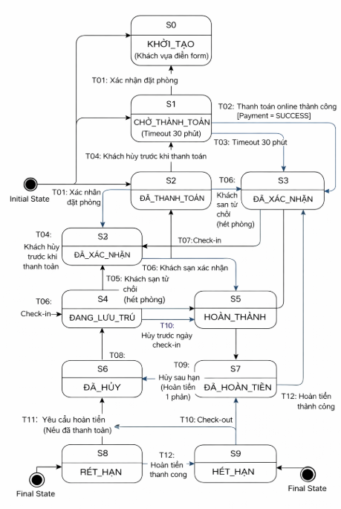
Sơ đồ chuyển đổi hợp lệ
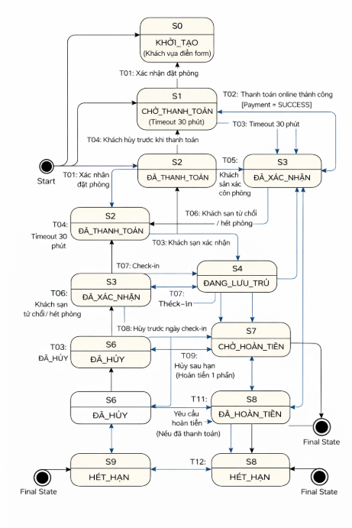
YC2: Thiết kế UseCase
Test case chuyển đổi hợp lệ:
TC ID | Trạng thái ban đầu | Hành động | Trạng thái mong đợi | Hợp lệ
TC01 | S0 | Xác nhận đặt phòng | S1 | Hợp lệ
TC02 | S1 | Thanh toán thành công | S2 | Hợp lệ
TC03 | S1 | Chờ 30 phút không thanh toán | S9 | Hợp lệ
TC04 | S1 | Hủy trước thanh toán | S6 | Hợp lệ
TC05 | S2 | KS xác nhận | S3 | Hợp lệ
TC06 | S2 | KS từ chối | S6 | Hợp lệ
TC07 | S3 | Check in | S4 | Hợp lệ
TC08 | S3 | Hủy trước check-in | S6 | Hợp lệ
TC09 | S3 | Hủy sau hạn | S7 | Hợp lệ
TC10 | S4 | Check out | S5 | Hợp lệ
TC11 | S6 | Yêu cầu hoàn tiền | S7 | Hợp lệ
TC12 | S7 | Hoàn tiền thành công | S8 | Hợp lệ
Test case chuyển đổi không hợp lệ:
TC ID | Trạng thái ban đầu | Hành động | Mong đợi
TC13 | S5 (hoàn thành) | Hủy đặt phòng | Không hợp lệ
TC14 | S9 (hết hạn) | Thanh toán | Không hợp lệ
TC15 | S0 | Check in | Không hợp lệ
TC16 | S4 | Thanh toán lại | Không hợp lệ
TC17 | S8 | Check out | Không hợp lệ

YC3: Phân tích
Theo State Transition Testing:
All-transitions coverage = số lượng transition và mỗi transition cần ít nhất 1 test case. Chúng ta cần phân tích xác định số lượng transition hợp lệ để phân tích kiểm thử Timeout.
Cách 1: Mock thời gian (khuyên dùng)
- Dùng dependency injection cho hệ thống clock
- Giả lập thời gian tăng 30 phút
Cách 2: Giảm timeout trong môi trường test
- Config timeout = 30 giây
- Test xong đổi lại 30 phút
Trong file config test:
timeout = 30 seconds
Cách 3: Gọi trực tiếp API xử lý timeout
- Trigger job xử lý timeout bằng tay
- Có thể chỉnh DB thời gian hoặc mock backend
POST /api/booking/process-timeout
Sau khi phân tích các trạng thái dễ lỗi nhất
S1 (CHỜ_THANH_TOÁN)
S3 (ĐÃ_XÁC_NHẬN)
S6 (ĐÃ_HỦY)
Các lỗi có thể xảy ra
- Thanh toán thành công nhưng không chuyển S2
- Hủy sau hạn nhưng không chuyển S7
- Timeout không hoạt động
- Cho phép check-in khi chưa xác nhận
Kết luận:
- Hệ thống có 12 chuyển đổi hợp lệ
- Cần tối thiểu 12 test case để đạt All-Transitions Coverage
- Timeout nên test bằng mock hoặc config môi trường test
- Cần thêm test không hợp lệ để đảm bảo tính chặt chẽ nghiệp vụ
- Các trạng thái trung gian có nhiều nhánh là vùng rủi ro cao.

Phần 2 : Tự động hóa kiểm thử
Bài 2.1 : Tạo Maven project
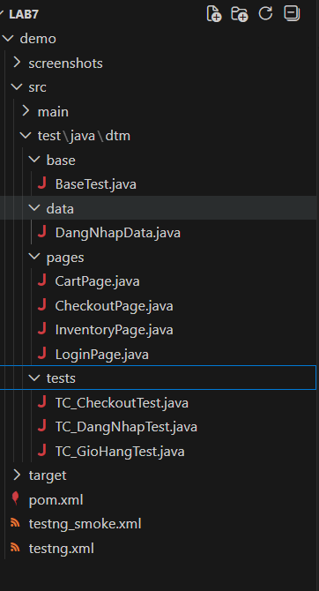
Cấu trúc thư mục dự án
Bài 2.2 Kiểm thử đăng nhập
Yêu cầu 2.1 : Thiết kế @dataprovider
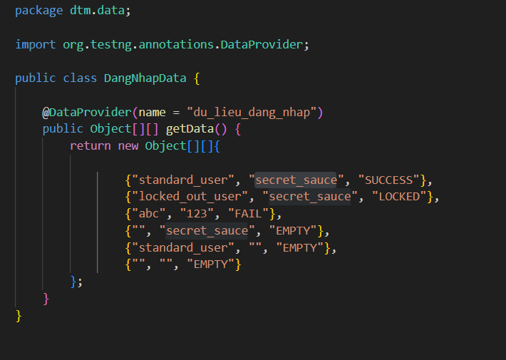
Yêu cầu 2 : cài đặt LoginPage
package dtm.pages;

import org.openqa.selenium.*;
import org.openqa.selenium.support.*;

public class LoginPage {

WebDriver driver;

@FindBy(id = "user-name")
WebElement username;

@FindBy(id = "password")
WebElement password;

@FindBy(id = "login-button")
WebElement loginBtn;

@FindBy(css = "div[data-test='error']")
WebElement errorMsg;

public LoginPage(WebDriver driver) {
this.driver = driver;
PageFactory.initElements(driver, this);
}

public void login(String user, String pass) {
username.clear();
username.sendKeys(user);
password.clear();
password.sendKeys(pass);
loginBtn.click();
}

public boolean isSuccess() {
return driver.getCurrentUrl().contains("inventory");
}

public String getError() {
try {
return errorMsg.getText();
} catch (Exception e) {
return null;
}
}
}

Yêu cầu 2.3: Viết TC_DangNhapTest.java
Test method đọc dữ liệu từ DataProvider, thực hiện đăng nhập và Assert kết quả:
package dtm.tests;

import dtm.base.BaseTest;
import dtm.data.DangNhapData;
import dtm.pages.LoginPage;
import org.testng.Assert;
import org.testng.annotations.Test;

public class TC_DangNhapTest extends BaseTest {

@Test(dataProvider = "du_lieu_dang_nhap",
dataProviderClass = DangNhapData.class,
groups = {"smoke"})
public void testLogin(String user, String pass, String expected) {

LoginPage login = new LoginPage(getDriver());
login.login(user, pass);

switch (expected) {

case "SUCCESS":
Assert.assertTrue(login.isSuccess());
break;

case "LOCKED":
Assert.assertTrue(login.getError().contains("locked out"));
break;

case "FAIL":
case "EMPTY":
Assert.assertNotNull(login.getError());
break;
}
}
}

Kết quả :
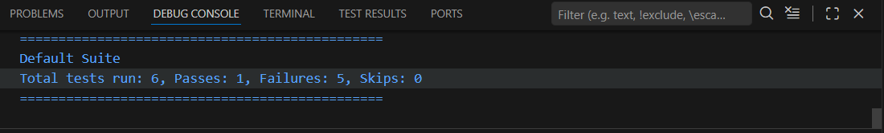
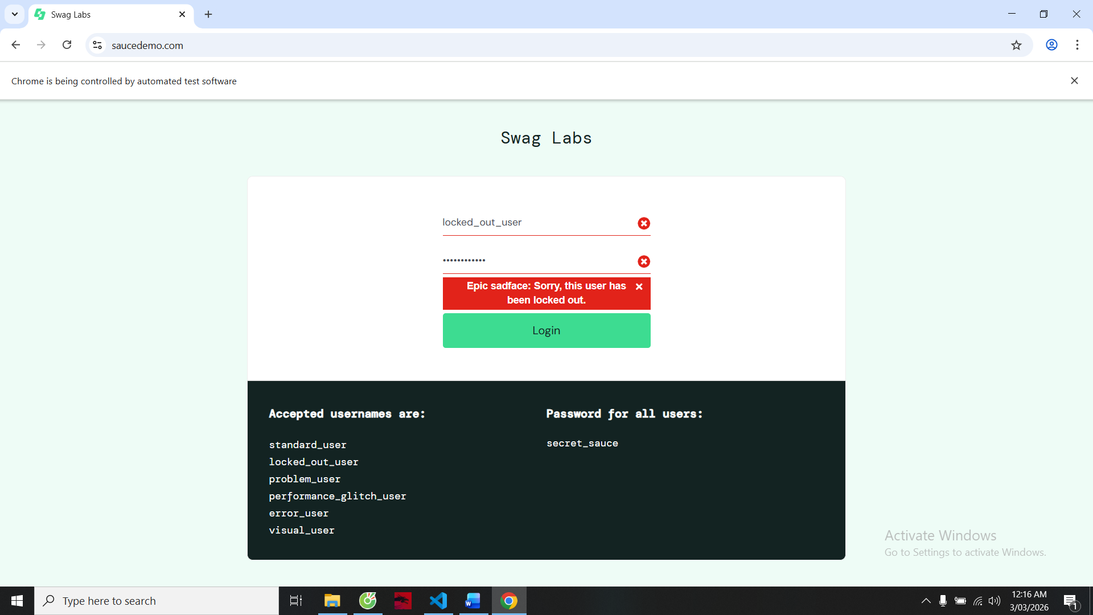
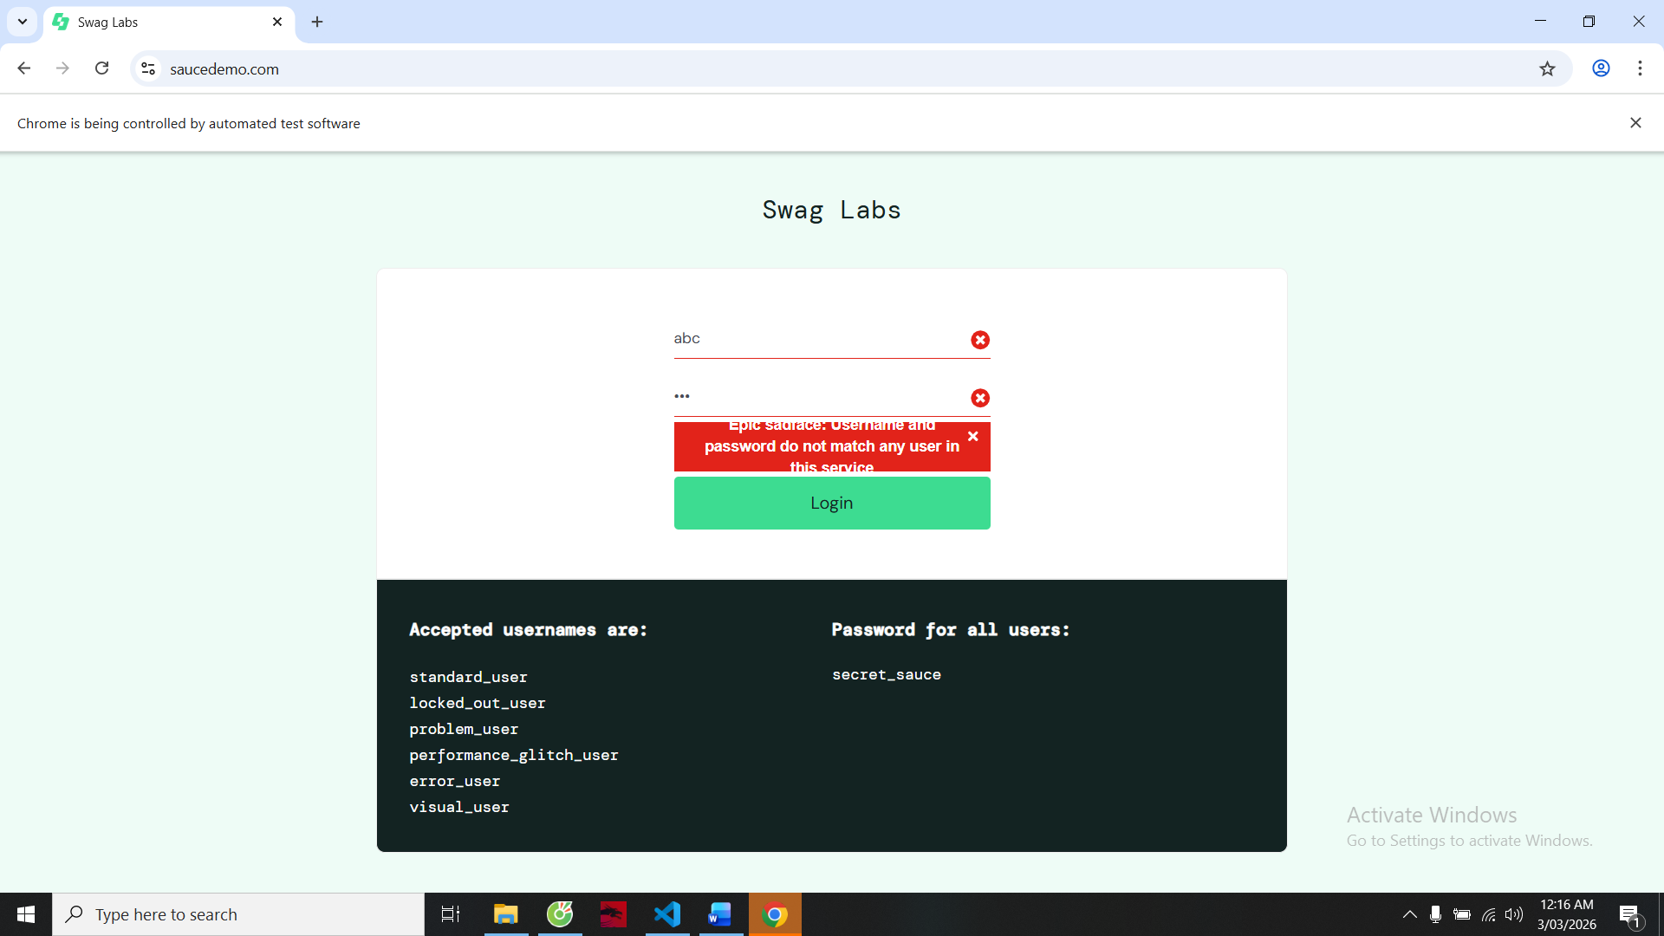
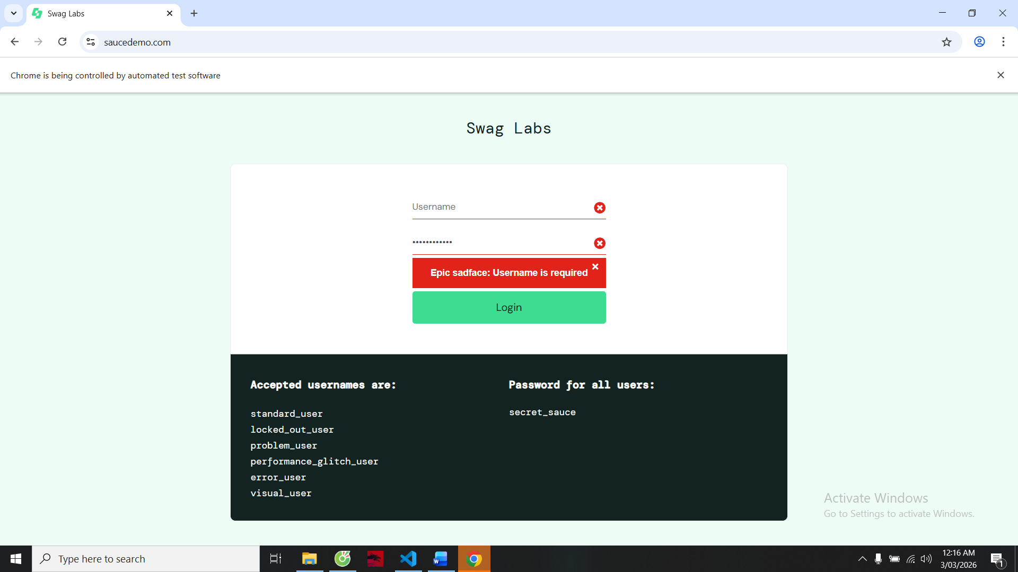
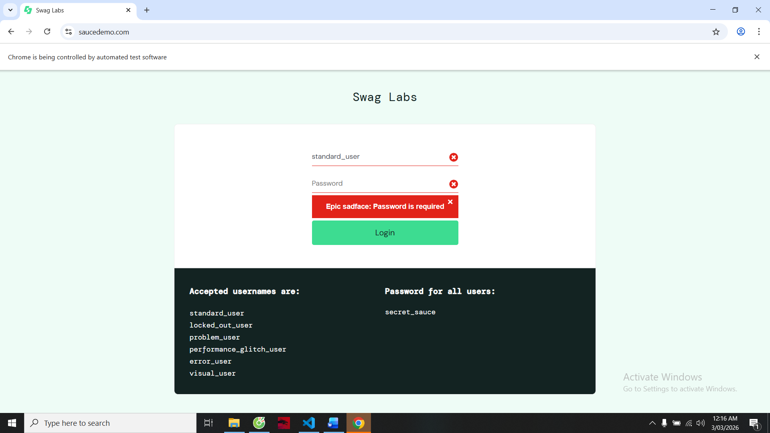
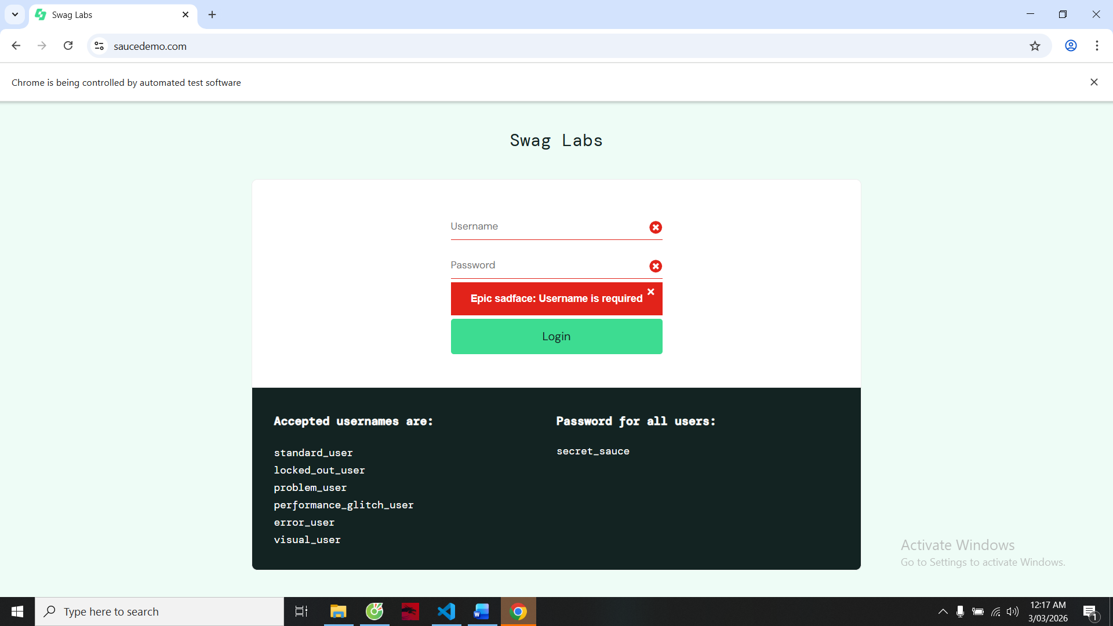

TC_ID | Module | Test Scenario | Preconditions | Test Steps | Test Data | Expected Result | Actual Result
TC_LOGIN_01 | Login | Đăng nhập hợp lệ | Ở trang Login | 1. Nhập username2. Nhập password3. Click Login | standard_user / secret_sauce | Chuyển đến trang Inventory | Pass
TC_LOGIN_02 | Login | Sai mật khẩu | Ở trang Login | Nhập đúng usernameNhập sai passwordClick Login | standard_user / 123 | Hiển thị thông báo lỗi | Fail
TC_LOGIN_03 | Login | Tài khoản bị khóa | Ở trang Login | Nhập locked_out_userNhập secret_sauceClick Login | locked_out_user / secret_sauce | Hiển thị lỗi tài khoản bị khóa | Fail
TC_LOGIN_04 | Login | Bỏ trống username | Ở trang Login | Để trống usernameNhập passwordClick Login | "" /secret_sauce | Hiển thị lỗi yêu cầu nhập username | Fail
TC_LOGIN_05 | Login | Bỏ trống password | Ở trang Login | Nhập usernameĐể trống passwordClick Login | standard_user / "" | Hiển thị lỗi yêu cầu nhập password | Fail
TC_LOGIN_06 | Login | Bỏ trống cả 2 | Ở trang Login | Không nhập gìClick Login | "" / "" | Hiển thị lỗi bắt buộc nhập | Fail

Bài 2.3 :
Yêu cầu 2.3.A: Thiết kế test suite cho Giỏ hàng và Checkout
TC_ID | Scenario | Preconditions | Steps | Expected Result
TC_CART_01 | Thêm 1 sản phẩm | Đăng nhập standard_user | Add 1 sản phẩm | Badge = 1, Cart list có 1 item
TC_CART_02 | Thêm 3 sản phẩm | Đăng nhập | Add 3 sản phẩm khác nhau | Badge = 3, Cart list có 3 item
TC_CART_03 | Thêm tất cả 6 sản phẩm | Đăng nhập | Add toàn bộ 6 sản phẩm | Badge = 6, Cart list có 6 item
TC_CART_04 | Thêm rồi vào Cart | Có 2 sản phẩm đã add | Click icon Cart | Danh sách hiển thị đúng 2 sản phẩm
TC_CART_05 | Add cùng sản phẩm 2 lần | Đăng nhập | Click Add 2 lần cùng item | Không được tăng >1 (không duplicate)
TC_CART_06 | Remove 1 sản phẩm | Có 3 sản phẩm | Remove 1 | Badge = 2, danh sách còn 2
TC_CART_07 | Remove từng sản phẩm | Có 3 sản phẩm | Remove lần lượt từng cái | Badge giảm đúng mỗi lần
TC_CART_08 | Remove tất cả | Có 2 sản phẩm | Remove hết | Badge biến mất
TC_CART_09 | Giỏ trống | Không có sản phẩm | Vào Cart | Hiển thị giỏ trống
TC_CART_10 | Checkout khi giỏ trống | Không có sản phẩm | Click Checkout | Không cho proceed / hoặc kiểm tra hành vi
TC_CHECKOUT_01 | Form trống hoàn toàn | Có sản phẩm | Click Checkout → Continue | Hiển thị lỗi First Name required
TC_CHECKOUT_02 | Thiếu First Name | Có sản phẩm | Nhập Last + Zip | Lỗi First Name
TC_CHECKOUT_03 | Thiếu Last Name | Có sản phẩm | Nhập First + Zip | Lỗi Last Name
TC_CHECKOUT_04 | Thiếu Zip Code | Có sản phẩm | Nhập First + Last | Lỗi Zip
TC_CHECKOUT_05 | Nhập đầy đủ | Có sản phẩm | Nhập đầy đủ | Chuyển sang Step 2

